НАЦІОНАЛЬНИЙ ТЕХНІЧНИЙ УНІВЕРСИТЕТ УКРАЇНИ

«КИЇВСЬКИЙ ПОЛІТЕХНІЧНИЙ ІНСТИТУТ»

Факультет прикладної математики

Кафедра прикладної математики

Звіт

на курсову роботу №3

на тему:

Покупка квартири

|  |  |
| --- | --- |
| Виконав: | Керівник: |
| студентк групи КМ-31 | асистент |
| Боровець В.М. | Терещенко І. О. |

Київ — 2016

ЗМІСТ

1 ПОСТАНОВКА ЗАДАЧІ 3

2 ОПИС РЕЗУЛЬТАТІВ 4

ВИСНОВКИ 9

# 1 ПОСТАНОВКА ЗАДАЧІ

В рамках даного етапу виконання курсової роботи потрібно за допомогою програмного засобу Power Designer створити UML Sequence diagram для кожного визначеного виду користувачів.

# 2 ОПИС РЕЗУЛЬТАТІВ

Розглянемо роботу неавторизованого користувача в системі (Рисунок 2.1). Послідовність його дій може відбуватись таким чином: перегляд всіх замовлень, перегляд інформації зареєстрованих у системі користувачів, а саме: про програмістів та замовників, перегляд контактної інформації розробників, а також можливість зареєструватись та потім авторизуватись у системі.

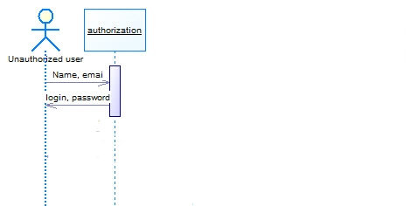

Рисунок 2.1 – Діаграма неавторизованого користувача

Послідовність дій авторизованого як клієнта (Рисунок 2.2) відбуватиметься таким чином:

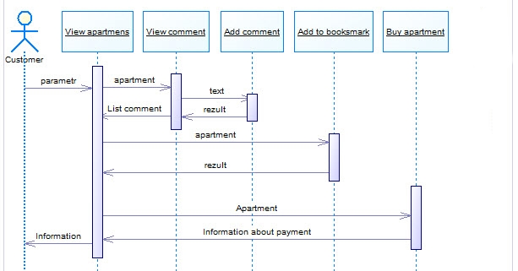

Рисунок 2.1 – Авторизованого як клієнт

Авторизований як програміст користувач (Рисунок 2.3) спочатку має авторизуватись, далі він може переглянути персональні дані, редагувати персональні дані, переглянути замовлення, обрати замовлення, а після цього він відправляє запит на виконання замовлення, потім у нього є можливість перегляду контактної інформації замовників та контактної інформації розробників.

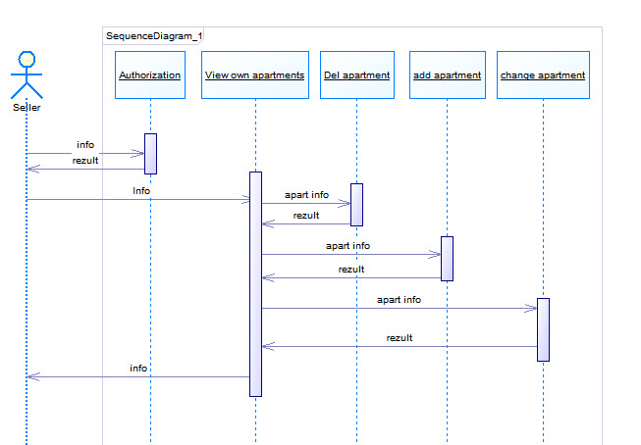

Рисунок 2.1 – Авторизованого як продавець

# 

# ВИСНОВКИ

На даному етапі створено UML Sequence diagram, що відображає взаємодії об'єктів ІС впорядкованих за часом від моменту авторизації таких користувачів ІС, як клієнт, продавець.  Відповідно до кожної діаграми описано послідовності дій користувачів. На створених діаграмах показано процеси та об'єкти, що існують водночас та взаємодіють між собою через надіслані повідомлення протягом визначеного часу.